一、填空题
1．方程C＝C的解为 ．
2．已知（x﹣）⁶的二项展开式中，常数项的值等于 ．
3．如果数据x₁、x₂、…、x_{n}的平均值为10，方差为3，则3x₁+5、3x₂+5、…、3x_{n}+5的平均值为 ，方差为 ．
4．若在二项式（x+1）¹⁰的展开式中任取一项，则该项的系数为奇数的概率是 ．（结果用分数表示）
5．一个几何体的三视图如图所示，则这个几何体的表面积为 ．
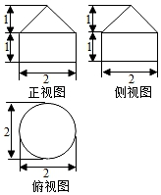
6．若（1+x﹣x²）³•（1﹣2x²）⁴＝a₀+a₁x+a₂x²+…+a₁₄x¹⁴，则a₁+a₂+a₃+…+a₁₄＝ ．
7．某学校组织学生参加劳动实践活动，其中4名男生和2名女生参加农场体验活动，体验活动结束后，农场主与6名同学站成一排合影留念，则2名女生互不相邻，且农场主站在中间的概率等于 .（用数字作答）
8．如图所示，在平行六面体ABCD﹣A₁B₁C₁D₁中，A₁C₁∩B₁D₁＝F，若＝x+y+z，则x+y+z＝ ．
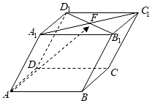
9．已知三行三列的方阵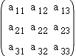中有9个数a_{ij}（i＝1，2，3；j＝1，2，3），从中任取三个数，则有且仅有两个数位于同行或同列（注意：不能同时出现既有两数同行、又有两数同列的情况）的概率是 .（结果用分数表示）
10．如图，在棱长为2的正方体ABCD﹣A₁B₁C₁D₁中，点P是平面ACC₁A₁上一动点，且满足，则满足条件的所有点P所围成的平面区域的面积是 ．
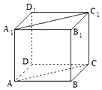
二、选择题
11．从0到9这10个数字中，任取3个数字组成一个没有重复数字的三位数，这个数不被3整除的概率为（ ）
A． B． C． D．
12．在（x+y）²⁰的展开式中，系数为有理数的项共有（ ）项
A．6 B．5 C．4 D．3
13．设正四棱柱ABCD﹣A₁B₁C₁D₁的底面边长为1，高为2，平面α经过顶点A，且与棱AB、AD、AA₁所在直线所成的角都相等，则满足条件的平面α共有（ ）个．
A．1 B．2 C．3 D．4
14．某国际旅行社现有11名对外翻译人员，其中有5人只会英语，4人只会法语，2人既会英语又会法语，现从这11人中选出4人当英语翻译，4人当法语翻译，则共有（ ）种不同的选法
A．225 B．185 C．145 D．110
三、解答题
15．如图，在四棱锥P﹣ABCD中，底面ABCD为直角梯形，BC∥AD，AB⊥BC，∠ADC＝45°，PA⊥平面ABCD，AB＝AP＝1，AD＝3．
（1）求异面直线PB与CD所成角的大小；
（2）求点D到平面PBC的距离．
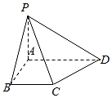
16．已知（x﹣）^{n}的二项展开式中x³的系数是﹣84．
（1）求n；
（2）求（x﹣）^{n}二项展开式中系数最小的项．
17．有6本不同的书按下列分配方式分配，问共有多少种不同的分配方式？
（1）分成1本、2本、3本三组；
（2）分给甲、乙、丙人，其中一个人1本，一个人2本，一个人3本；
（3）分成每组都是2本的三个组；
（4）分给甲、乙、丙三人，每个人2本．
18．如图，在四棱锥P﹣ABCD中，底面ABCD是菱形，PA⊥平面ABCD，AB＝1，PA•AC＝1，∠ABC＝θ（0°＜θ≤90°）．
（1）若θ＝90°，E为PC的中点，求异面直线PA与BE所成角的大小；
（2）若θ＝90°，求二面角A﹣PC﹣B的大小；
（3）试求四棱锥P﹣ABCD的体积V的取值范围．
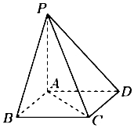
四、附加题
19．已知四棱锥S﹣ABCD的底面ABCD是正方形，SA⊥平面ABCD，E是SC上的任意一点．
（1）求证：平面EBD⊥平面SAC；
（2）设SA＝4，AB＝2，求点A到平面SBD的距离；
（3）当的值为多少时，二面角B﹣SC﹣D的大小为120°．
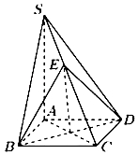
20．已知数列{a_{n}}的首项为1，设．
（1）若{a_{n}}为常数列，求f（6）的值；
（2）若{a_{n}}为公比为2的等比数列，求f（n）的解析式；
（3）数列{a_{n}}能否成等差数列，使得f（n）﹣1＝2^{n}•（n﹣1）对一切n∈N*都成立？若能，求出数列{a_{n}}的通项公式；若不能，试说明理由．

参考答案
一、填空题
1．方程C＝C的解为 2或4 ．
【解答】解；方程C＝C，可得2x＝6﹣x，或2x+（6﹣x）＝10，
解得x＝2或4．
故答案为：2或4．
2．已知（x﹣）⁶的二项展开式中，常数项的值等于 60 ．
解：∵（x﹣）⁶的二项展开式的通项公式为T_{r+1}＝•（﹣2）^{r}•x^{6﹣3r}，
令6﹣3r＝0，求得r＝2，可得展开式的常数项等于×4＝60，
故答案为：60．
3．如果数据x₁、x₂、…、x_{n}的平均值为10，方差为3，则3x₁+5、3x₂+5、…、3x_{n}+5的平均值为 35 ，方差为 27 ．
解：因为x₁，x₂，…，x_{n}的平均值为10，
所以3x₁+5、3x₂+5、…、3x_{n}+5的平均值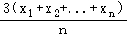+5＝35，
其方差为[++...+]＝9×3＝27．
故答案为：35，27．
4．若在二项式（x+1）¹⁰的展开式中任取一项，则该项的系数为奇数的概率是 ．（结果用分数表示）
解：展开式中共有11项，
其中只有4项的系数C₁₀⁰，C₁₀²，C₁₀⁸，C₁₀¹⁰为奇数．
该项的系数为奇数的概率是
故答案为
5．一个几何体的三视图如图所示，则这个几何体的表面积为 （3+）π ．
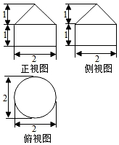
解：根据几何体的三视图转换为直观图为：该几何体由圆柱和圆锥组成的组合体；
如图所示：
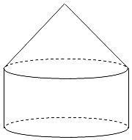
故圆锥的母线长x＝，圆锥的底面周长为2π，
所以圆锥的侧面积S＝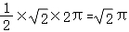，
圆柱的表面积S＝2•π•1•1+π•1²＝3π，
故几何体的表面积为．
故答案为：．
6．若（1+x﹣x²）³•（1﹣2x²）⁴＝a₀+a₁x+a₂x²+…+a₁₄x¹⁴，则a₁+a₂+a₃+…+a₁₄＝ 0 ．
解：∵（1+x﹣x²）³•（1﹣2x²）⁴＝a₀+a₁x+a₂x²+…+a₁₄x¹⁴，令x＝0，可得a₀＝1，
再令x＝1，可得1+a₁+a₂+a₃+…+a₁₄＝1，
∴+a₁+a₂+a₃+…+a₁₄＝0，
故答案为：0．
7．某学校组织学生参加劳动实践活动，其中4名男生和2名女生参加农场体验活动，体验活动结束后，农场主与6名同学站成一排合影留念，则2名女生互不相邻，且农场主站在中间的概率等于 .（用数字作答）
解：根据题意，农场主与6名同学站成一排，有A₇⁷＝5040种不同的站法，
若农场主站在中间，有A₆⁶＝720种不同的站法，农场主人站在中间，两名女生相邻共有4A₂²A₄⁴＝192种站法，
则2名女生互不相邻，且农场主站在中间的站法有A₆⁶﹣4A₂²A₄⁴＝528种站法，
则其概率P＝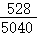＝，
故答案为：．
8．如图所示，在平行六面体ABCD﹣A₁B₁C₁D₁中，A₁C₁∩B₁D₁＝F，若＝x+y+z，则x+y+z＝ 2 ．
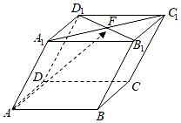
解：因为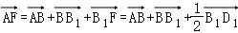
＝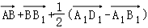
＝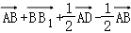
＝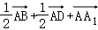，
又＝x+y+z，
所以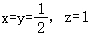，
则x+y+z＝2．
故答案为：2．
9．已知三行三列的方阵中有9个数a_{ij}（i＝1，2，3；j＝1，2，3），从中任取三个数，则有且仅有两个数位于同行或同列（注意：不能同时出现既有两数同行、又有两数同列的情况）的概率是 .（结果用分数表示）
解：从9个数中任取3个，共有＝84种选法；
当3个数中位于同行或同列时，共有6种选法；
当3个数中都位于不同行或不同列时，共有××1＝6种选法；
当3个数中既有两数同行、又有两数同列时共有••＝36种选法；
∴从中任取三个数，则有且仅有两个数位于同行或同列（注意：不能同时出现既有两数同行、又有两数同列的情况）的概率＝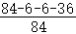＝，
故答案为：．
10．如图，在棱长为2的正方体ABCD﹣A₁B₁C₁D₁中，点P是平面ACC₁A₁上一动点，且满足，则满足条件的所有点P所围成的平面区域的面积是 ．
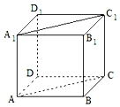
解：因为，
所以D₁P⊥CP，
故P在以CD₁为直径的球面上，且P在平面ACC₁A₁上，
则P在面ACC₁A₁截球所得的圆上，设该圆半径r，且正方体棱长为2，
则CD＝2，球半径R＝＝，
连接B₁D₁，则B₁D₁⊥A₁C₁，B₁D₁⊥AA₁，
所以B₁D₁⊥平面ACC₁A₁，
所以D₁到平面ACC₁A₁的距离d₁＝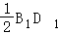＝，
因为O为CD₁中点，
所以O到平面ACC₁A₁的距离d＝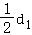＝，
所以圆半径r＝＝，
圆面积S＝πr²＝．
故答案为：．
二、选择题
11．从0到9这10个数字中，任取3个数字组成一个没有重复数字的三位数，这个数不被3整除的概率为（ ）
A． B． C． D．
解：从0到9这10个数字中任取3个数字组成一个没有重复数字的三位数，这个数不能被3整除．
所有的三位数有A₁₀³﹣A₉²＝648个，
将10个数字分成三组，
即被3除余1的有{1，4，7}、
被3除余2的有{2，5，8}，
被3整除的有{3，6，9，0}，
若要求所得的三位数被3整除，则可以分类讨论：
①三个数字均取第一组，或均取第二组，有2A₃³＝12个；
②若三个数字均取自第三组，则要考虑取出的数字中有无数字0，共有A₄³﹣A₃²＝18个；
③若三组各取一个数字，第三组中不取0，有C₃¹•C₃¹•C₃¹•A₃³＝162个，
④若三组各取一个数字，第三组中取0，有C₃¹•C₃¹•2•A₂²＝36个，这样能被3整除的数共有228个，不能被3整除的数有420个，
所以概率为＝．
故选：C．
12．在（x+y）²⁰的展开式中，系数为有理数的项共有（ ）项
A．6 B．5 C．4 D．3
解：在（x+y）²⁰的展开式中，其通项T_{r+1}＝•x^{20﹣r}••y^{r}，
要使展开式中的系数为有理数，则r＝0，4，8，12，16，20，共6项，
故选：A．
13．设正四棱柱ABCD﹣A₁B₁C₁D₁的底面边长为1，高为2，平面α经过顶点A，且与棱AB、AD、AA₁所在直线所成的角都相等，则满足条件的平面α共有（ ）个．
A．1 B．2 C．3 D．4
解：第一类：
①A₁在平面的一边，B，D在另一边，有一个平面α符合条件；
②B在平面的一边，A₁，D在另一边，有一个平面α符合条件；
③D在平面的一边，A₁，B在另一边，有一个平面α符合条件；
第二类：
A₁，B，D都在平面的同侧，有一个平面α符合条件．
综上所述，满足条件的平面α共有4个．
故选：D．
14．某国际旅行社现有11名对外翻译人员，其中有5人只会英语，4人只会法语，2人既会英语又会法语，现从这11人中选出4人当英语翻译，4人当法语翻译，则共有（ ）种不同的选法
A．225 B．185 C．145 D．110
解：根据题意，按“2人既会英语又会法语”的参与情况分成三类．
①““2人既会英语又会法语”不参加，这时有C₅⁴C₄⁴种；
②““2人既会英语又会法语””中有一人入选，
这时又有该人参加英文或日文翻译两种可能，
因此有C₂¹C₅³C₄⁴+C₅⁴C₂¹C₄³种；
③““2人既会英语又会法语””中两个均入选，
这时又分三种情况：两个都译英文、两个都译日文、两人各译一个语种，
因此有C₂²C₅²C₄⁴+C₅⁴C₂²C₄²+C₂¹C₅³C₁¹C₄³种．
综上分析，共可开出C₅⁴C₄⁴+C₂¹C₅³C₄⁴+C₅⁴C₂¹C₄³+C₂²C₅²C₄⁴+C₅⁴C₂²C₄²+C₂¹C₅³C₁¹C₄³＝185种．
故选：B．
三、解答题
15．如图，在四棱锥P﹣ABCD中，底面ABCD为直角梯形，BC∥AD，AB⊥BC，∠ADC＝45°，PA⊥平面ABCD，AB＝AP＝1，AD＝3．
（1）求异面直线PB与CD所成角的大小；
（2）求点D到平面PBC的距离．
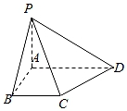
解：（1）以A为原点，AB为x轴，AD为y轴，AP为z轴，建立如图所示空间直角坐标系，
则P（0，0，1），B（1，0，0），C（1，2，0）D（0，3，0），
∴＝（1，0，﹣1），＝（﹣1，1，0），……
设异面直线PB与CD所成角为θ，
则cosθ＝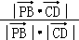＝，……
所以异面直线PB与CD所成角大小为．……
（2）设平面PBC的一个法向量为＝（x，y，z），
＝（1，0，﹣1），＝（0，2，0），＝（﹣1，1，0），
则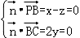，取x＝1，得＝（1，0，1），……
∴点D到平面PBC的距离d＝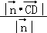＝．……
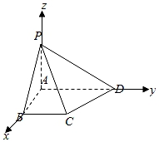
16．已知（x﹣）^{n}的二项展开式中x³的系数是﹣84．
（1）求n；
（2）求（x﹣）^{n}二项展开式中系数最小的项．
解：（1）∵（x﹣）^{n}的二项展开式的通项公式为 T_{r+1}＝•（﹣1）^{r}•x^{n﹣2r}，
令n﹣2r＝3，求得n＝2r+3，故x³的系数是（﹣1）^{r}•＝﹣84，故r为奇数，求得r＝3，
∴n＝9．
（2）由于（x﹣）^{n}二项展开式中系数为（﹣1）^{r}•＝（﹣1）^{r}•，
要使该项最小，r应该是奇数，且r比较靠近，故r＝5，
故（x﹣）^{n}二项展开式中系数最小的项为﹣•x^{﹣1}＝﹣．
17．有6本不同的书按下列分配方式分配，问共有多少种不同的分配方式？
（1）分成1本、2本、3本三组；
（2）分给甲、乙、丙人，其中一个人1本，一个人2本，一个人3本；
（3）分成每组都是2本的三个组；
（4）分给甲、乙、丙三人，每个人2本．
解：（1）无序不均匀分组问题．先选1本有C¹₆种选法；再从余下的5本中选2本有C²₅种选法；最后余下3本全选有C³₃种方法，故共有C¹₆C²₅C³₃＝60种．
（2）有序不均匀分组问题．由于甲、乙、丙是不同的三人，在第（1）题基础上，还应考虑再分配，共有C¹₆C²₅C³₃A³₃＝360种．
（3）无序均匀分组问题．先分三步，则应是C²₆C²₄C²₂种方法，但是这里出现了重复．不妨记6本书为A、B、C、D、E、F，若第一步取了AB，第二步取了CD，第三步取了EF，记该种分法为（AB，CD，EF），则C²₆C²₄C²₂种分法中还有（AB，EF，CD）、（CD，AB，EF）、（CD，EF，AB）、（EF，CD，AB）、（EF，AB，CD），共A³₃种情况，而这A³₃种情况仅是AB、CD、EF的顺序不同，因此只能作为一种分法，故分配方式有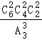＝15种．
（4）在（3）的基础上，还应考虑再分配，共有15A³₃＝90种．
18．如图，在四棱锥P﹣ABCD中，底面ABCD是菱形，PA⊥平面ABCD，AB＝1，PA•AC＝1，∠ABC＝θ（0°＜θ≤90°）．
（1）若θ＝90°，E为PC的中点，求异面直线PA与BE所成角的大小；
（2）若θ＝90°，求二面角A﹣PC﹣B的大小；
（3）试求四棱锥P﹣ABCD的体积V的取值范围．
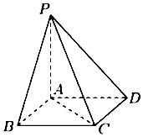
解：（1）因为PA⊥平面ABCD，并且θ＝90°，
所以A为坐标原点，分别以AB、AD、AP为x、y、z轴建立空间直角坐标系．
因为AB＝1，PA⋅AC＝1，所以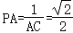，
所以，
因为E是PC的中点，所以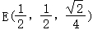，
所以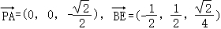，
所以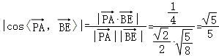，
所以异面直线PA与BE所成角的大小为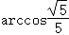．
（2）设平面PBC的法向量为：，
因为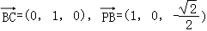
所以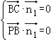，即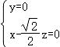，
取平面PBC的法向量为 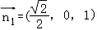，
因为PA⊥BD，AC⊥BD，所以BD⊥平面PAC，又，
取平面PAC的法向量，
所以二面角A﹣PC﹣B的平面角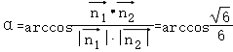．
所以所求二面角A﹣PC﹣B的大小为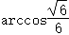．
（2）由已知可得，平行四边形ABCD的面积为：S＝sinθ，
在△ABC中，由余弦定理可求得，
∴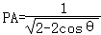，
∴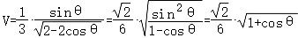，
∵0°＜θ≤90°，∴0≤cosθ＜1，∴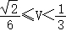
所以四棱锥P﹣ABCD的体积V的取值范围是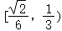．
四、附加题
19．已知四棱锥S﹣ABCD的底面ABCD是正方形，SA⊥平面ABCD，E是SC上的任意一点．
（1）求证：平面EBD⊥平面SAC；
（2）设SA＝4，AB＝2，求点A到平面SBD的距离；
（3）当的值为多少时，二面角B﹣SC﹣D的大小为120°．
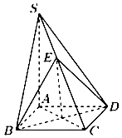
【解答】（1）因为SA⊥平面ABCD，BD⊂平面ABCD，
所以SA⊥BD．
因为底面ABCD是正方形，
所以AC⊥BD，又SA∩AC＝A，
所以BD⊥平面SAC．
因为BD⊂平面EBD，
所以平面EBD⊥平面SAC．
（2）设AC∩BD＝F，连接SF，则易知SF⊥BD，
因为AB＝2，所以．
大为，
所以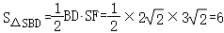，
设点A到平面SBD的距离为h，
因为SA⊥平面ABCD，
所以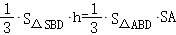，
所以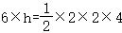，所以，
所以点A至平面SBD的距离为．
（3）设SA＝a（a＞0），AB＝1，以A为原点，AB，AD，AS所在直线为x轴、y轴、z轴建立空间直角坐标系如图，
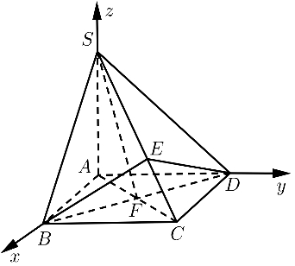
则C（1，1，0），S（0，0，a），B（1，0，0），D（0，1，0），
所以
设平面SBC，平面SCD的法向量分别为，
则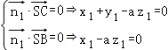，
取x₁＝a，则 y₁＝0，z₁＝1，
可得，同理可得．
所以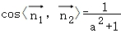，
要使二面角B﹣SC﹣D的大小为 120°，
则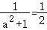，从而a＝1，
即当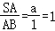 时，二面角B﹣SC﹣D的大小为120°．
20．已知数列{a_{n}}的首项为1，设．
（1）若{a_{n}}为常数列，求f（6）的值；
（2）若{a_{n}}为公比为2的等比数列，求f（n）的解析式；
（3）数列{a_{n}}能否成等差数列，使得f（n）﹣1＝2^{n}•（n﹣1）对一切n∈N*都成立？若能，求出数列{a_{n}}的通项公式；若不能，试说明理由．
解：（1）由题设知：a_{n}＝1，f（n）＝c+c+…+c+…+c＝2^{n}﹣1，
∴f（6）＝2⁶﹣1＝63；
（2）若{a_{n}}为公比为2的等比数列，则a_{n}＝1×2^{n﹣1}＝2^{n﹣1}，
故f（n）＝1×c+2¹×c+…+2^{k﹣1}c+…+2^{n﹣1}c
＝（2⁰c+2¹×c+2²×c+…+2^{k}c+…+2^{n}c﹣1）
＝（1+2）^{n}﹣
＝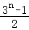；
（3）假设数列{a_{n}}能成等差数列，使得f（n）﹣1＝2^{n}•（n﹣1）对一切n∈N*都成立，设公差为d，
则①，
且f（n）＝a_{n}c+a_{n﹣1}c+…+a_{n﹣k}c+…+a₁c②，
由①+②可得：2f（n）＝2a_{n}+（a₁+a_{n﹣1}）（c+c+…+c），
∴f（n）＝a_{n}+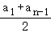（2^{n}﹣2）
＝1+（n﹣1）d+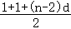（2^{n}﹣2）
＝1+（n﹣1）d+[2+（n﹣2）d]（2^{n﹣1}﹣1）
∴f（n）﹣1＝（d﹣2）+[2﹣（n﹣2）d]•2^{n﹣1}＝（n﹣1）•2^{n}恒成立，
即（d﹣2）+（d﹣2）（n+2）•2^{n﹣1}＝0恒成立，
∴d＝2，
故存在数列{a_{n}}是成等差数列，使得f（n）﹣1＝2^{n}•（n﹣1）对一切n∈N*都成立，且通项公式为a_{n}＝2n﹣1．

